绵阳市中医医院医学伦理委员会 送审文件清单AF-016-v.03

# 初始审查送审文件清单

|  |  |  |
| --- | --- | --- |
| 序号 | 内容 | 备注 |
| 1 | 递交信（含递交文件清单） | 注明所有递交文件的版本号/日期（按照原文件格式填写），需双方签收，一式两份。 |
| 2 | 初始审查申请表 | 附件为研究团队成员表，要求研究者必须经过GCP培训，且分工明确合理（至少包括研究者、质控员、药物管理员、资料管理员等），需PI签名，文件盖章。 |
| 3 | 国家药品监督管理部门临床试验批件/通知书 | 如有，文件盖章。 |
| 4 | 委托函 | 如有CRO：申办方委托CRO及CRO委托医院，文件盖章；如没有CRO：申办方委托医院，文件盖章。 |
| 5 | 本中心主要研究者履历 | 需更新。 |
| 6 | 主要研究者GCP培训证书复印件 | 最新证书。 |
| 7 | 主要研究者利益冲突声明 | PI签名并注明日期。 |
| 8 | 研究者手册 | 注明版本号和日期，文件盖章（首页、骑缝），PI签名。 |
| 9 | 研究方案 | 注明版本号和日期，文件盖章（首页、骑缝），PI签名。 |
| 10 | 知情同意书（样表） | 注明版本号和日期，文件盖章（首页、骑缝）。 |
| 11 | 原始病历记录表（样表） | 如有，注明版本号和日期，文件盖章（首页、骑缝）。 |
| 12 | 病历报告表（样表） | 如有，注明版本号和日期，文件盖章（首页、骑缝）。 |
| 13 | 招募材料 | 注明招募方式及发布渠道（ 如涉及第三方公司招募，请提供公司资质与招募计划）。 |
| 14 | 其他需提供给受试者的材料（如受试者须知、受试者日记卡、调查问卷、评分表等） | 如有，注明版本号和日期，文件盖章（首页、骑缝）。 |
| 15 | 药检报告：试验药、对照药、安慰剂、其他用药 | 文件盖章，若为进口药品需递交进口注册证、口岸检验所检验报告、通关证明。 |
| 16 | 药品说明书 | 如有，文件盖章。 |
| 17 | 申办者资质、生产许可证、符合GMP要求文件 | 在效期内，文件盖章；如与国家药品监督管理部门批件单位不一致，请提供转让函。 |
| 18 | CRO资质 | 如有，在效期内，文件盖章。 |
| 19 | SMO资质 | 如有，在效期内，文件盖章。 |
| 20 | 中心实验室资质 | 如有，在效期内，文件盖章。 |
| 21 | 组长/牵头单位及分中心伦理审查意见、签到表及成员表（包含初始审查及修正案审查） | 如有，文件盖章；如未设置组长/牵头单位，请提供分中心伦理审查意见。 |
| 22 | 受试者保险相关文件 | 如有，在有效期内且涵盖本中心的中文保险。 |
| 23 | 其他文件 | / |

修正案审查送审文件清单

|  |  |  |
| --- | --- | --- |
| 序号 | 内容 | 备注 |
| 1 | 递交信（含递交文件清单） | 注明所有递交文件的版本号/日期（按照原文件格式填写），需双方签收，一式两份。 |
| 2 | 修正案审查申请表及修正说明 | 修正案申请表填写时要求注明新、旧版本文件的版本号、版本日期，需PI签字，文件盖章。具体修正内容另附详细的修正说明，注明修正处页码及内容和修正原因，要求准确无误，文件盖章。 |
| 3 | 组长/牵头单位审查意见 | 若本中心为参研单位，须在获得组长/牵头单位伦理审查意见后再递交本中心，递交时附组长/牵头单位  伦理审查意见。 |
| 4 | 修正后/新增的新版本研究文件 | 注明版本号/日期，文件盖章（首页、骑缝）。 |
| 5 | 修正的研究文件修改痕迹版 | 注明修改痕迹，文件盖章（首页、骑缝）。 |

# 研究进展报告送审文件清单

|  |  |  |
| --- | --- | --- |
| 序号 | 内容 | 备注 |
| 1 | 递交信（含递交文件清单） | 研究者递交医学伦理委员会，一式两份 |
| 2 | 研究进展报告审查表 | 研究进展报告审查表需PI签名。  附本中心严重不良事件列表（见进展报告附件1)。  按照伦理审查意见函规定的定期跟踪审查频率，在截止日期前一个月内按期提交研究进展报告。  若本中心为组长单位，还需提交各中心研究进展的汇总报告。 |

# 严重不良事件报告送审文件清单

|  |  |  |
| --- | --- | --- |
| 序号 | 内容 | 备注 |
| 1 | 递交信（含递交文件清单） | SAE递交信：申办者递交研究者，研究者审阅后递交医学伦理委员会，一式两份。递交信中需明确该例SAE是否判定为SUSAR，如是，则申办者不再以单例SUSAR形式再报告伦理。 |
| 2 | 严重不良事件（SAE）报告审查表 | SAE报告审查表需报告人签名。  报告需详细描述SAE发生及处理的情况（包括受  试者详细信息，相关病史，参加研究的情况和进  展，SAE的发生、治疗及转归过程，SAE可能原  因分析）。申办者需进行评估。必要时，附SAE  发生前及发生后受试者的安全性报告。  及时递交随访和总结报告。  申办者应向组长单位医学伦理委员会提交各中心SAE  报告。 |

# 可疑且非预期严重不良反应报告送审文件清单

|  |  |  |
| --- | --- | --- |
| 序号 | 内容 | 备注 |
| 1 | 递交信（含递交文件清单） | 申办者递交研究者，研究者审阅后递交医学伦理委员会，  一式两份。 |
| 2 | 可疑且非预期严重不良反应报告（SUSAR）审查表 | 各中心SUSAR汇总报告应及时递交本中心伦理委员  会审查。  填写本中心SUSAR报告审查表，具体内容以申办方  表格为准，需附中文汇总列表，具体每例SUSAR内  容可递交光盘。  内容原则上应包括研究中心、受试者编号、年龄、  性别、发生或报告时间、首次/随访报告、事件名称、  转归、与药物的相关性等。 |

# 违背方案报告送审文件清单

|  |  |  |
| --- | --- | --- |
| 序号 | 内容 | 备注 |
| 1 | 递交信（含递交文件清单） | 研究者递交医学伦理委员会，一式两份。 |
| 2 | 违背方案报告审查表 | 研究项目违背方案报告审查表需PI签字。 |

# 暂停/终止研究报告送审文件清单

|  |  |  |
| --- | --- | --- |
| 序号 | 内容 | 备注 |
| 1 | 递交信（含递交文件清单） | 研究者递交医学伦理委员会，一式两份。 |
| 2 | 暂停/终止研究报告审查表 | 暂停/终止研究报告审查表需PI签字。  附本中心严重不良事件列表（暂停/终止研究报告附  件1)。  审查同意暂停/终止研究后，申办方应递交暂停/终  止函至医学伦理委员会备案。 |

# 结题报告送审文件清单

|  |  |  |
| --- | --- | --- |
| 序号 | 内容 | 备注 |
| 1 | 递交信（含递交文件清单） | 研究者递交医学伦理委员会，一式两份。 |
| 2 | 结题报告审查表 | 结题报告审查表需PI签字。  须在本中心小结/研究报告机构盖章后提交伦理结题审查，待总结报告完成后递交伦理备案。  申办者应当向组长单位医学伦理委员会提交各中心结题报告。  审查同意结题后，申办方应递交各中心函至医学伦理委员会备案 |
| 3 | 本中心小结/研究报告 | 复印件 |

# 复审申请送审文件清单（审查意见为必要的修改后同意）

|  |  |  |
| --- | --- | --- |
| 序号 | 内容 | 备注 |
| 1 | 递交信（含递交文件清单） | 注明所有递交文件的版本号/日期（按照原文件格式填写），需双方签收，一式两份。 |
| 2 | 复审申请表 | 复审申请表需PI签字，文件盖章。 |
| 3 | 修正后/新增的新版本研究文件，如研究方案、知情同意书、招募广告等 | 注明版本号/日期，文件盖章（首页、骑缝）。 |
| 4 | 修正的研究文件修改痕迹版 | 注明修改痕迹，文件盖章。 |

备注：

一、纸质版送审材料要求：

1.快劳夹A4文件夹档案盒；侧签：依照附件准备。

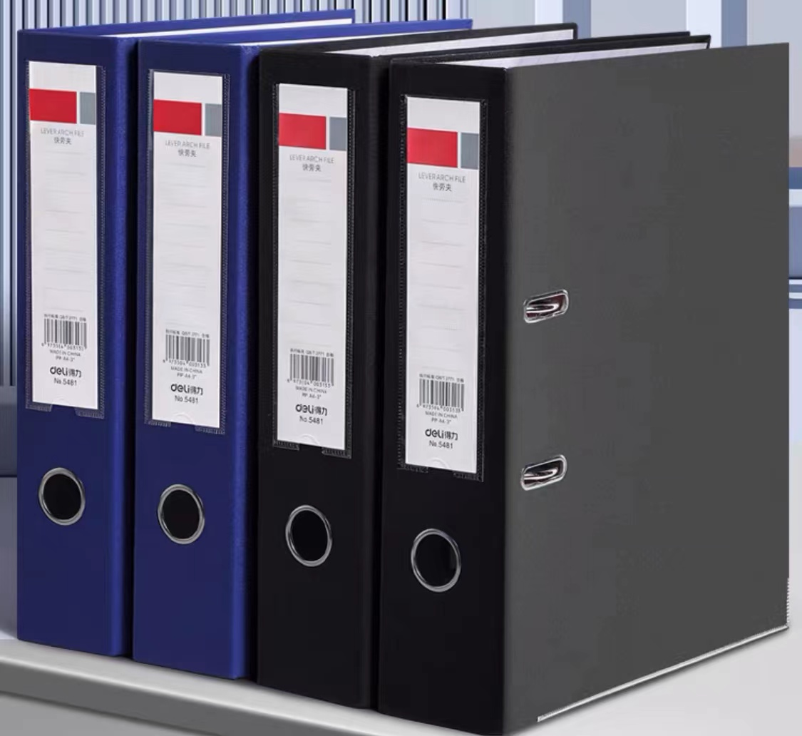

2.文件采用双孔、整本装订（须附文件清单）。根据申请表中文件清单顺序装订文件并使用彩色隔页区分，方便翻阅，隔页纸后放文件资料。

3.递交资料清单上标注的文件版本号、版本时间以文件实际封面页为准，严格按照封面页版本号、版本时间隔式形式进行填写。

4.请递交纸质版（原件盖章）进行形式审查，同时发送电子版审查文件（盖章扫描版）至伦理公共邮箱：1436934133@qq.com，文件夹以“项目名称+科室+项目负责人”命名，注意文件夹内文档应根据申请表清单命名并排序。

附件：侧签





项目名称：

临床科室： 

申办方：

二、电子版送审材料要求

1.伦理审查申请表、送审文件清单请递交Word格式，其他文件为PDF格式；可通过Email形式送审。

2.文件夹以“项目名称+科室+项目负责人”命名，文件夹内文档根据申请表清单命名并排序。

医学伦理委员会联系方式

医学伦理委员会地点：怀恩楼20楼医学伦理委员会办公室（2016房间）

电话：0816—6950257